Государственное учреждение дошкольного образования «Веремейские ясли-сад»

Коррекционное индивидуальное занятие по формированию лексико-грамматических средств языка и развитие связной речи

Подготовила
Учитель-дефектолог
Т.И. Семёнова

Коррекционное индивидуальное занятие по формированию лексико-грамматических средств языка и развитие связной речи в старшей интегрированной группе, для детей с тяжелыми нарушениями речи
Тема: «Дикие животные. Составление описательного рассказа с помощью схемы»
Задачи:
Коррекционно- образовательные:
- формировать умение составлять описательный рассказ с помощью предметных картинок;
- совершенствовать умение составлять развёрнутое предложение используя мнемосхему;
- упражнять в назывании признаков зимы с опорой на мнемосхему;
- упражнять в образовании и правильном употреблении притяжательных прилагательных;
- закрепить словарь по теме «Дикие животные»;
Коррекционно-развивающие:
- развивать фонематический анализ;
- развивать мелкую моторику рук;
- развивать связную речь с помощью схемы;
Коррекционно-воспитательные:
- Воспитывать бережное отношение к природе.
Оборудование: мнемосхемы «Зима», «Расскажи о животных», дидактическая игра «Чьи следы», предметные картинки зайца, белки, лисы, медведя, оленя, волка, коробочка с су-джоками, мягкая игрушка Зайца, логопедическая игрушка пес Барбос.
Ход занятия
- Организационный момент.
Учитель-дефектолог: Здравствуй, Тимофей! Очень рада тебя видеть! Давай с тобой улыбнёмся и поделимся друг с другом хорошим настроением.
- Введение в тему занятия.
Учитель-дефектолог:
- Тимофей, сегодня я получила письмо от Лесовичка.
- Он приглашает нас к себе в гости.
- Ты согласен, пойти со мной к Старичку-Лесовичку?
- Дорога у нас будет трудной. Лесовичок приготовил для тебя задания.
3. Артикуляционное упражнение «Поиграем с Языком»
- Для того, чтобы хорошо отвечать на задания Лесовичка, давай разомнем наш язычок.
Учитель-дефектолог:
Зимним ясным деньком
Поиграем с язычком.
Посмотрел язычок в окно,
А на улице бело!(Упражнение «Окошко)
Слева – снег, справа – снег (Упражнение «Часики»)
И вокруг метёт снежок (Упражнение «Вкусное варенье»)
Взял лопатку язычок (Упражнение «Лопатка»)
И пошёл кидать снежок (Упражнение «Качели»).
Учитель-дефектолог:
- Молодец, ты хорошо поиграл с язычком.
- А теперь по тропинке отправляемся в лес.
Па-па-па – прямо в лес ведет тропа.
Пы- пы-пы – не сбиваемся с тропы.

- Упражнение «Назови признаки зимы» ( с помощью предметных картинок)
Ребенок рассказывает о зиме с помощью мнемосхемы.
Наступила зима. Зимой солнце светит, но не греет. Часто идёт снег. Люди надевают тёплую одежду. Подкармливают лесных жителей, птиц. Дети лепят снеговиков из снега, катаются на санках, лыжах. 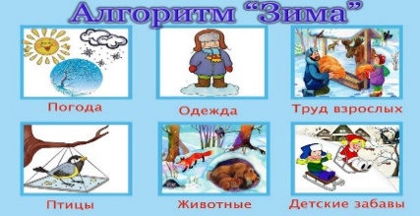
Учитель-дефектолог:
- Молодец, ты очень хорошо рассказал о признаках зимы. Идём дальше.
Па-па-па – прямо в лес ведет тропа.
Пы- пы-пы – не сбиваемся с тропы.
- Дидактическая игра «Чьи следы?»
Учитель-дефектолог:
- Тимофей, посмотри.. следы. Если мы угадаем, чьи они, то узнаем, кто здесь спрятался.
Ребенок переворачивает картинку и называет чьи следы.
Ребёнок: волчьи следы, заячьи следы, медвежьи следы, лисьи следы, беличьи следы, оленьи следы, кабаньи следы.
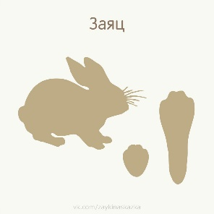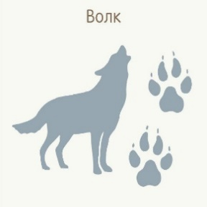
Учитель-дефектолог:
- Умница, ты ещё с одним заданием справился. Правильно назвал следы животных.
- Отправляемся дальше по тропе.
Па-па-па – прямо в лес ведет тропа.
Пы- пы-пы – не сбиваемся с тропы.
- Пальчиковая гимнастика с СУ-Джоками.
Учитель – дефектолог: Ой, посмотри, кто нас встречает!
- Да, это зайчик! Он хочет с нами поиграть.
- Давай, посмотрим, что у него в коробочке.
Мы с су-джоками играем
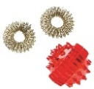 Пальчики мы развиваем,
Речь и пальчики дружны.
Очень в жизни всем важны.
Ребенок и учитель-дефектолог благодарят зайца за интересную игру и отправляются дальше.
- Упражнение «Назови первый звук в слове»
Слова: белка, волк, медведь, заяц, лиса, кабан, олень
- Составление описательного рассказа о животном по схеме.
Учитель-дефектолог:
-Тимофей, посмотри, кто нас встречает.
- Да, это Лесовичок. (Здороваются с Лесовичком).
- Лесовичок любит играть с животными, у него есть картинки, но он не умеет их читать.
- Он приготовил для тебя задание. Ты должен составить рассказ о животном с помощью предметных картинок.
(Ребёнок составляет рассказ про белку и зайце)
- Это заяц. У зайца передние лапы короче задних лап и короткий хвост. Заяц белого цвета. Он живет в лесу. Заяц питается корой деревьев. У зайца пушистый мех.
(Аналогично составляется рассказ про белку)
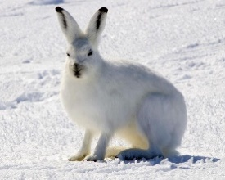
Учитель-дефектолог:
- У тебя получился интересный рассказ о диких животных.
-Давай попрощаемся с Лесовичком и поблагодарим его за интересные задания.
- А мы возвращаемся назад в детскй сад.
Па-па-па – прямо в детский сад ведет тропа.
Пы- пы-пы – не сбиваемся с тропы.

9. Подведение итога занятия.
- Кого мы встретили в лесу? Какое из заданий тебе понравилось? А что было трудным?
10. Рефлексия.
- Тимофей, выбери себе картинку, которая соответствует твоему настроению.

